Приложение № 4
Регламент проведения соревнования «БПЛА-квест»

- Общие правила.
  - Команда состоит из двух участников.
  - Соревнование «БПЛА-квест» состоит из двух заданий:
- Задание №1. «БПЛА - FPV» – Управление БПЛА осуществляется в ручном режиме.
- Задание №2. «БПЛА - Автономка» – Управление БПЛА осуществляется в автономном режиме.
- Описание Задания «БПЛА – FPV».
  - Участники соревнований производят полет по заданному маршруту в режиме FPV с преодолением препятствий на время.
  - Требования к БПЛА:
    - БПЛА имеющие в основе полетный контроллер программируемый оператором или техником через любое приложение типа «mission planner», «QGroundControl», «Бетафлай» и т.д.
    - На борту БПЛА должно быть установлено оборудование FPV. Оператор может использовать для полетов любое устройство видеоконтроля (монитор, шлем, очки).
    - Гонки на квадрокоптерах разделены на 2 категории: рама менее 190 мм. и рама более 190 мм.
  - Порядок проведения состязаний.
    - До начала соревнований участникам дается 1 час на подготовку к полётам.
    - Операторы БПЛА в порядке «живой» очереди проводят тренировку на лётном поле.
    - Порядок действий операторов БПЛА озвучивается судьей соревнований непосредственно перед началом соревнований.
  - Подсчёт баллов.
    - За выполнение заданий на полигонах начисляются очки в соответствии с таблицей:
Действие | Балл
Прохождение «Змейки» | 90
Прохождение в малые ворота | 30
Прохождение в верхнюю часть двойных ворот  Прохождение в нижнюю часть двойных ворот | 20  10

    - В случае, если полет БПЛА был прерван, очки за выполнение задания полигона, на котором произошло прерывание начисляются с расчетом полного времени отведенного на полет.
    - Итоговым временем в каждой попытке является время, прошедшее от начала полета до его окончания. За каждые 2 секунды затраченные на выполнение задания начисляется минус 1 балл.
    - Итоговым результатом является сумма баллов, заработанных при выполнении заданий. В случае, если состязания проводятся в несколько попыток, результатом каждой попытки является сумма баллов, набранных им при выполнении заданий в этой попытке. Итоговым результатом является максимальный из результатов всех попыток.
    - Лучшим будет объявлена команда, чей коптер прошел трассу с максимальным итоговым результатом.
    - При равенстве итоговых результатов в случае, если состязания проводились в несколько попыток, сравниваются результаты остальных попыток роботов в упорядоченной по убыванию последовательности.
    - При равенстве баллов во всех попытках сравнивается знание и умение оператора программировать и настраивать БПЛА.
    - Указания и решения судьи являются обязательными к исполнению и могут быть обжалованы только в обращении к главному судье соревнований в течении 10 минут до или после выполнения задания.
    - За нарушение техники безопасности участники дисквалифицируются.
    - Организаторы оставляют за собой право в день соревнований вносить изменения в данный регламент, не дающие преимущества одной из команд.
  - Примерные размеры поля для FPV: 8-20м х 10-30м.
    - Пример полётного поля приставлены на Рисунке 1:
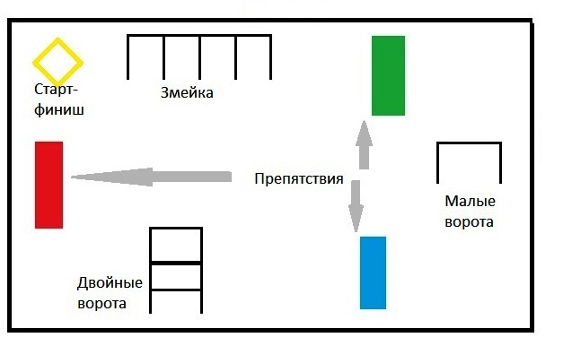
Рисунок 1 – Пример полётного поля

- Описание задания «БПЛА –Автономка».
  - Участники соревнований производят автономный полет по заданному маршруту с выполнением заданий на время, используя любые методы и системы позиционирования, кроме GPS.
  - Требования к БПЛА в номинации:

БПЛА должен иметь техническую возможность для загрузки в него управляющей программы автономного полета, комплект необходимых датчиков для позиционирования в пространстве и возможность переключения в ручной режим пилотирования для организации безопасности полетов.
  - Порядок проведения состязаний
    - Не менее чем за 2 часа участникам объявляется полетное задание.
    - Участники совершают полеты на огороженном поле.
    - В ходе полета коптер должен выполнить поставленные задачи: пролететь по маршруту между контрольными точками на разной высоте, с индикацией контрольных точек, преодолевая препятствия. Траектория полета выбирается участником, соблюдая последовательность и характеристики полета. Пример задания: Взлет и пролет до первого красного квадрата на высоте 2м., от красного квадрата до красного квадрата на высоте 3м., от красного до светло зеленого квадрата и между светло зелеными квадратами на высоте 2,5м., от светло зеленого до темно (грязно) зеленого на высоте 1м., от темно зеленого квадрата до желтого на любой высоте и посадка в желтый квадрат. Для полетов запрещено использование ручного управления.
    - Организаторы оставляют за собой право в день соревнований вносить изменения в соревновательное поле и в данный регламент, не дающие преимущества одной из команд.
    - Каждая команда самостоятельно выбирает тип автономного полета (средства навигации и обнаружения препятствий при наличии таковых), а также устанавливает необходимые элементы и оборудование для ориентации коптера на поле.
    - Для оценивания и начисления баллов участник проводит полет и предоставляет судье код программы полета;
  - Подсчёт баллов.
    - За выполнение заданий начисляются очки в соответствии с таблицей:
Действие | Балл
Прохождение всей трассы | 40
Прохождение препятствий (за каждое) | 10
Прохождение контрольных точек | 5
Индикация контрольных точек (за точку) | 5
Удержание соответствующей высоты (за участок) | 5

    - В случае, если полет БПЛА был прерван, очки за выполненные задания, на котором произошло прерывание начисляются с расчетом полного времени, отведенного на полет.
    - Итоговым временем в каждой попытке является время, прошедшее от начала полета до его окончания. За каждую секунду затраченную на выполнение задания начисляется минус 1 балл.
    - Итоговым результатом является сумма баллов, заработанных при выполнении заданий.
    - Лучшими будет объявлена команда с максимальным итоговым результатом баллов.
    - При равенстве баллов, сравнивается знание и умение оператора программировать и настраивать БПЛА, краткость кода программы.
    - Организаторы оставляют за собой право в день соревнований вносить изменения в данный регламент, не дающие преимущества одной из команд.
  - Примерные размеры поля для «автономки»: 8-20м х 10-30м.
    - Пример полётного поля приставлены на Рисунке 2:
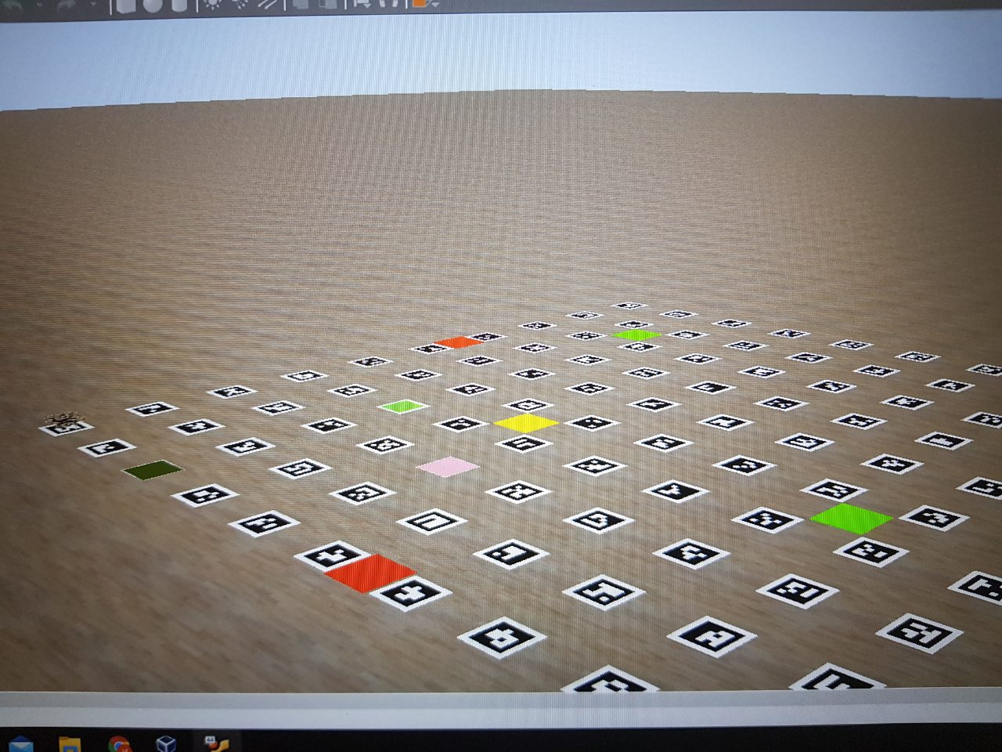
Рисунок 2 – Пример полётного поля

